Пояснительная записка

В этом году исполнилось 60 лет со дня кончины И.С. Шмелева. Нельзя сказать, что творчество этого писателя хорошо известно современным школьникам. Иван Сергеевич стал вынужденным эмигрантом, но в сердце своем через все годы пронес любовь к России, сохранил православную веру, сохранил память о своей родине. Создавая произведения “ Лето Господне”, “Богомолье”, где главным героем является мальчик Ваня, писатель решил детям эмигрантов показать и рассказать, какой была Россия. А сложилось ведь так что теперь, в наше время, мы оказались эмигрантами внутренними, не знающими Великую Православную Русь, ее обряды и традиции. Поэтому книги Шмелева – для нас.
Урок внеклассного чтения по повести И.С. Шмелева “Богомолье” можно провести в 8-10 классах. В 10-ом классе после изучения творчества А. Н. Островского. Старшеклассники смогут не только увидеть и узнать Православную Русь, духовный мир героев, но и сравнить купеческий мир А.Н. Островского и купеческий мир И.С. Шмелева, обогатить себя знаниями, столь нужными для каждого русского человека, патриота своей родины.

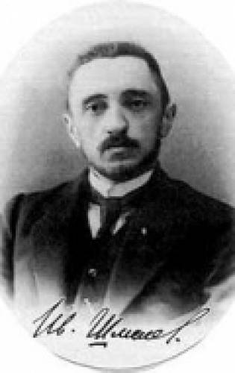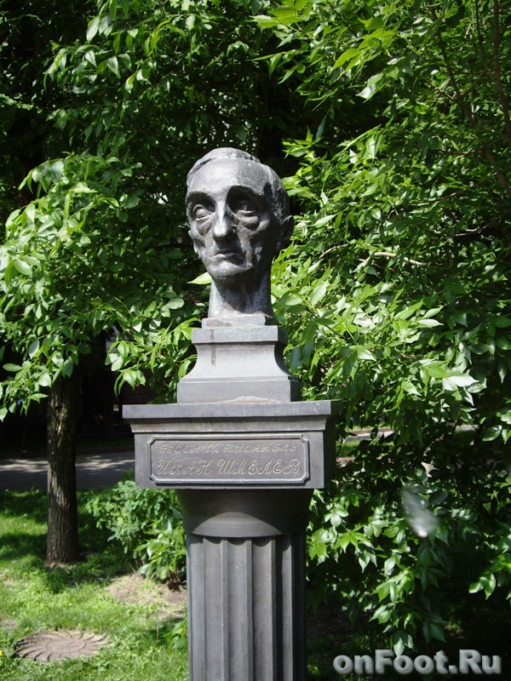

Тема урока: внеклассное чтение по повести И.С. Шмелева “Богомолье”.

Цели и задачи урока: познакомиться с содержанием повести “Богомолье”;
учиться комментировать литературно-художественный текст;
показать учащимся великую Православную Русь, ее обряды и традиции;
помочь увидеть духовный мир мальчика Вани;
показать, как осуществляется связь времен в произведении И.С. Шмелева;
воспитывать чувство патриотизма, любовь к своей стране, ее истории и ее святыням.

Оборудование: компьютер, экран, проектор, портреты И.С. Шмелева,
И.А. Ильина, К.Д. Бальмонта, И.А. Бунина, А. Куприна, книжная выставка с произведениями И.С. Шмелева, фото- и киноматериалы.

Предварительное домашнее задание (всему классу):
- Прочитать повесть “Богомолье”.
- Выписать в тетрадь основные события, происходящие с богомольцами на пути в Сергиев Посад.

Индивидуальные домашние задания:
Библиографам: подготовить краткий рассказ об основных событиях жизни Шмелева.
Литературоведам: подготовить сообщения “История создания повести И.С. Шмелева “Богомолье”, “Мнение критиков о повести Шмелева”.
Богословам: подготовить сообщение о Сергии Радонежском.
Текстологам: проанализировать эпизоды.

Ход урока

- Слово учителя:
Нам предстоит сегодня прикоснуться к творчеству замечательного русского писателя И.С. Шмелева, познакомиться с его повестью “Богомолье”, больше узнать о личности писателя. Шмелев очень русский писатель, который лишился родины, пережил много скорбей, но с огромной любовью писал о православной России, очень хотел, чтобы дети эмиграции знали и помнили свою родину, любили ее. И нам тоже сегодня предстоит открывать для себя и писателя Шмелева, и Православную Русь.
- 1. Сообщение учащихся-библиографов об основных моментах жизни великого писателя. Рассказывается о малой родине писателя – Замоскворечье, об отце, учебе в университете, женитьбе, поездке на Валаам, жизни в Алуште, потере сына, эмиграции.
Учитель:
Обратимся к повести Шмелева “Богомолье”. Что обозначают эти слова “богомолье”, ”богомолец”?
Богомолье – посещение святых мест с целью приношения молитв Богу и внутреннего очищении. Богомолец – молящийся, приносящий молитвы Богу. Богомолье – целый обряд, часто многодневный, совершаемый пешком, когда можно сосредоточиться, испытать какие-то телесные трудности, прибывая в посте и молитве.

- Литературоведы рассказывают историю создания повести “Богомолье”. Повесть была написана в 1930-1931 годах, в Париже и приморском городе Капбретоне. Повесть состоит из 12-ти главок, каждая главка – этап пути к Троице-Сергеевой лавре, где находится одна из православных святынь – мощи преподобного Сергия Радонежского, в соборе Святой Троицы.
- Сообщение учеников-богословов о Сергии Радонежском по повести Бориса Зайцева.
Учитель:
Повесть И.С. Шмелева автобиографич6еская. В центре повествования мальчик Ваня и вся книга – отражение детского восприятия мира. Герои повести идут на богомолье из Замоскворечья в Троице Сергееву лавру, потому что “самое душевное это дело – на богомолье сходить”. Путь длиною в семь десятков верст нужно преодолеть за 3 дня. Время горячее терять нельзя – пора сенокоса. В памяти мальчика остается веселый перезвон колоколов, вкусный квасок, роспись “с медведем”. Смысл монашеской жизни еще не доступен для понимания ребенка, но сердцем он чувствует реальное присутствие благодати: во время паломничества, пребывания в обители он испытывает ощущение праздника, небесной радости.
Повесть начинается с главы “Царский золотой”.

- Ученики пересказывают содержание этой главы, в которой излагается история Мартына, получившего от царя Александра II Освободителя золотой рубль за свое плотницкое мастерство
Учитель приводит слова А. Куприна о Шмелеве: “Шмелев теперь – последний и единственный из русских писателей, у кого еще можно учиться богатству, мощи и свободе русского языка. Шмелев … коренной прирожденный москвич, с московским говором, с московской независимостью и свободой духа. Вот почему большинство произведений Ивана Сергеевича имеют место в Москве”.
В повести “Богомолье” тоже есть глава “Москвой”. Прочитаем строчки из этой главы, начиная со слов “Якиманка совсем пустая, светлая от домов и солнца…” и заканчивая “Молись, а она уж всю душу видит”.

Просмотр видеофрагментов “Московский Кремль”.

Вопросы:
- Как писателю удалось создать неповторимый облик Москвы?
- Что сохранилось в нашем городе из описанного Шмелевым, а что безвозвратно утеряно?
Учащиеся-текстологи рассказывают содержание остальных глав повести.
Учитель:
Кульминация книги – и главная цель поездки – благословение у старца Варнавы. Шмелев показал, каким было старческое служение подвижника, описал его труды и деятельную любовь, изливавшуюся на всех, кто приходил к нему за советом и утешением. В памяти писателя запечатлелись свет и ласка исходившие от батюшки-утешителя, сердечное умиление, исчезновение всех душевных страхов и сомнений, о чем свидетельствовали все, кто встречался с отцом Варнавой. В “Богомолье”, таким образом, Шмелев описал живое соприкосновение с миром святости. И это воспоминание оказалось спасительным для самого художника. “Работа над “Богомольем” спасла меня от пропасти, - удержала в жизни…О сем знала лишь ныне покойная моя жена”,- признавался он впоследствии в письме епископу Леонтию 24 мая 1949 года.

Какое значение в жизни Вани имели Горкин и отец?
Горкин - истинный духовный наставник, он оберегает Ваню от злых сторон жизни, он учит его верить, рассказывает о святых праздниках. Он своим примером учит жить в вере в честном, чистом, но и православно строгом отношении к людям и жизни.
Хотя рядом с Ваней больше всего Горкин, но именно с отцом кровная связь, любовь кровная. Отец всегда появляется в самые ответственные для Вани минуты. Именно отец на своих плечах проносит Ваню к мощам преподобного Сергия.
Учитель:
Главный герой повести растет в купеческой семье. Купеческую среду вы знаете по произведениям А.Н. Островского. Чем же отличается купеческий мир Шмелева от купеческого мира Островского?
Ответ: Своей духовностью. Купеческий мир Островского – “темное царство” с грубостью нравов, жестоким произволом, лицемерным благочестием. Шмелев показал другую сторону купеческого быта. Его мир не отличался высоким образованием, но был внутренне культурен, нравственно здоров, национально стоек. В семье маленького Вани чтут традиции, соблюдают обычаи, хранят заветы церковной старины, верят в Бога. Да и взаимоотношения между хозяевами и служащими человеческие.
- Какие произведения вы знаете еще, где главные герои путешествуют? Чем отличается произведение Шмелева от этих произведений? (Собственно богомолье показано только у Шмелева).
- Как расширяются пространственно-временные рамки повести Шмелева?
В Мытищах мужик Соломяткин рассказывает богомольцам историю Авдотьи Гавриловны Карцовой; отец как бы объединяет два времени – время богомолья и время московское, бытовое, полное забот. Эпизод встречи богомольцев с купцом Аксеновым также расширяет времена.
Таким образом, реальное историческое время охватывает три дня пути и три дня пребывания в Сергиевом Посаде, но это время, благодаря тому, что православная вера вбирает в себя всю историю христианства и страны, жития святых, раздвигается в глубь веков.
Ученики-культурологи говорят о том, что в повести много культурных реалий, которые тоже расширяют время. Например, в начале повести Ваня, обрадованный тем, что и его берут на богомолье, поет лошади Кривой песню “Ну тащися, сивка, пашней-десятиной”. Это стихотворение Кольцова. Один из учеников читает его наизусть:

Ну! тащися, сивка,
Пашней, десятиной,
Выбелим железо
О сырую землю.

Красавица зорька
В небе загорелась,
Из большого леса
Солнышко выходит.

Весело на пашне.
Ну, тащися, сивка!
Я сам-друг с тобою,
Слуга и хозяин.

Весело я лажу
Борону и соху,
Телегу готовлю,
Зерна насыпаю.

Весело гляжу я
На гумно из скирды,
Молочу и вею...
Ну! тащися, сивка!

Пашенку мы рано
С сивкою распашем,
Зернышку сготовим
Колыбель святую.

Его вспоит, вскормит
Мать-земля сырая;
Выйдет в поле травка -
Ну! тащися, сивка!

Выйдет в поле травка -
Вырастет и колос,
Станет спеть, рядиться
В золотые ткани.

Заблестит наш серп здесь,
Зазвенят здесь косы;
Сладок будет отдых
На снопах тяжелых!

Ну! тащися, сивка!
Накормлю досыта,
Напою водою,
Водой ключевою.

С тихою молитвой
Я вспашу, посею.
Уроди мне, боже,
Хлеб - мое богатство!

Это стихотворение было напечатано в старых букварях и книгах, как и стихотворения Фета, Тютчева, то есть то, что мы знаем и любим. Значит и Алексей Васильевич Кольцов, Александр II Освободитель, преподобный Сергий Радонежский, звенигородский чудотворец Савва – все они были не когда-то очень давно, а сейчас, здесь и в нашей жизни.
В произведениях Шмелева постоянно присутствуют описания, имена и названия храмов, икон, святых. За всем этим тоже стоят исторические и священные события, предания, верования.
Выводы:
Итак, пространство-время в повести “Богомолье” имеет как бы три сферы: первая – личное пространство-время персонажей, вторая – культурно-историческое пространство-время, третья – духовное содержание.

В текстах Шмелева разделение времени-пространства на личное, историческое и духовное – условно, потому что чаще всего в любом фрагменте присутствуют все времена.

Ученики-литературоведы говорят о значении творчества И.С. Шмелева, приводят высказывания Ю. Айхенвальда о патриотизме Шмелева, слова К. Бальмондта о великолепном русском языке писателя, слова Н. Кульмана о знании купеческого быта и, конечно, слова И. Ильина, друга и первого исследователя творчества Шмелева.
И. Ильин: “Богомолье выражает самое естество России – и пространственное, и духовное… это ее способ быть, искать, оберегать и совершенствоваться. Это ее путь к Богу. И в этом открывается ее святость”.

Учитель:
Богомолье есть путь. Путь человека к Богу. Путь России – к Истине.
Если вас заинтересовало творчество Шмелева, можем продолжит разговор на классном часе, а также совершить поход по тем местам, которые прошел маленький Ваня.

А если так – в дорогу снова…
Нас ждут, как сотни лет назад –
Мытищи, Пушкино, Хотьково…
А там – и Сергиев Посад…

Домашнее задание:
Прочитать статью И.А. Ильина “Святая Русь. Богомолье Шмелева”, выписать суждения, наиболее ярко характеризующие повесть.

